**Overall in white background**

Category on top bar (align to left):

• 首頁**~~Home~~**

• 精選預購**~~Exclusive Pre-Order~~**

• 現貨專區**~~In-stock Goodies~~**

• 澳洲代購服務**~~Aussie Shopping Agent~~**

Icon on top bar (align to right):

* **Search Icon** (Quick product search)
* **Account / Login Icon** (For returning customers)
* **Cart Icon** (Shows item count, links to checkout)
* **Language Switcher** (Traditional Chinese and English) 🡨這個先放著，因為還未準備英文

**首頁**

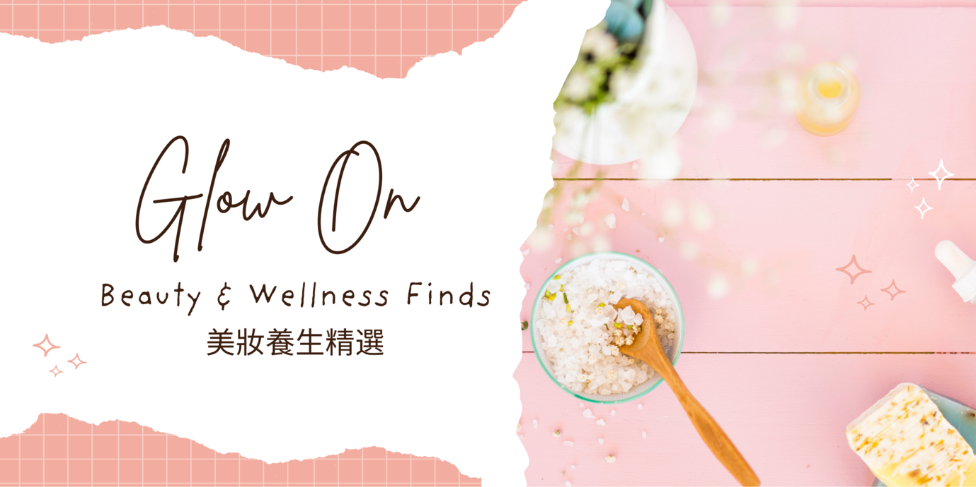

# 精選預購

(product shot, name & price)

# 現貨好物

(product shot, name & price)

# **精選預購**

**

(product shot, name & price)

(image: 19.png)

🌟 澳洲益生菌專家 Life-Space 🌟

擁有20年經驗，專注多菌株益生菌，提升腸道菌叢多樣性，支持免疫力與消化健康。產品於 澳洲維多利亞州製造，不含乳製品、麩質、蛋及人工添加物，純素友善。

💛 Life-Space 兒童益生菌粉 (60g)

15 種益菌株，每克含100 億 CFU，守護孩子腸道健康，讓每天都活力滿滿！

✨ 功效

✅ 支持日常健康 & 活力

✅ 維護免疫力

✅ 促進腸道菌叢平衡

✅ 幫助順暢排便

👶 3–12 歲孩子怎麼吃？

每天 1g（平匙 1 匙），加溫水或加入食物，攪拌均勻即刻享用！

⚠️ 請使用隨附的量匙，並遵循標示使用。

(image: 18.png)

🌟 澳洲益生菌專家 Life-Space 🌟

擁有20年經驗，專注多菌株益生菌，提升腸道菌叢多樣性，支持免疫力與消化健康。產品於 澳洲維多利亞州製造，不含乳製品、麩質、蛋及人工添加物，純素友善。

💊 Life-Space 雙倍強度益生菌 ( 30粒膠囊裝)

15 種益菌株，每粒膠囊含 640 億 CFU，一粒膠囊即可獲得雙倍活性菌。科學配方支援腸道與免疫健康💪

✨ 功效

✅ 維持消化系統健康

✅ 支援免疫力

✅ 恢復腸道益菌

✅ 幫助腸道菌叢平衡

✅ 全面守護整體健康

👩‍⚕️ 成人每日1 顆素食膠囊，搭配水服用，即可輕鬆守護腸道！

(image: 14.png)

## **Caruso's Total Beauty® 膠原蛋白（100g粉裝) $210**

Caruso's Total Beauty® 膠原蛋白專為促進肌膚健康而設，採用臨床驗證的專利 **Verisol® 膠原蛋白勝肽**。此成分能刺激真皮層天然膠原蛋白的生成，改善膚質緊緻度與彈性，並減淡細紋。

### 科學研究支持

### 一項試驗顯示：

* 每日攝取 2.5g Verisol®，持續 8 週後，眼部皺紋體積減少約 **20%**
* 攝取停用後 4 週，改善效果仍能持續
* 研究同時發現，前膠原蛋白 I 增加約 **65%**、彈性蛋白增加約 **18%**，有助維持皮膚結構

### 配方特色

除了 Verisol®，配方中亦特別加入：

* **葡萄籽萃取物**：保護膠原蛋白及彈性蛋白，延緩分解
* **維生素 C**：膠原蛋白合成的重要輔助
* **生物素（Biotin）**：有助提升指甲強度、厚度，減少脆弱與斷裂

### 主要功效

* 改善膚質緊緻度與彈性
* 減淡細紋，維持肌膚結構完整
* 促進天然膠原蛋白生成
* 支持指甲生長與強韌

### 建議食用方法

* 每日一次，可加入水或飲品中

(image: 15.png)

## **Caruso's Total Beauty® 膠原蛋白 (60片裝) $210**

Caruso's Total Beauty® 膠原蛋白專為促進肌膚健康而設，採用臨床驗證的專利 **Verisol® 膠原蛋白勝肽**。此成分能刺激真皮層天然膠原蛋白的生成，改善膚質緊緻度與彈性，並減淡細紋。

### 科學研究支持

### 一項試驗顯示：

* 每日攝取 2.5g Verisol®，持續 8 週後，眼部皺紋體積減少約 **20%**
* 攝取停用後 4 週，改善效果仍能持續
* 研究同時發現，前膠原蛋白 I 增加約 **65%**、彈性蛋白增加約 **18%**，有助維持皮膚結構

### 配方特色

除了 Verisol®，配方中亦特別加入：

* **葡萄籽萃取物**：保護膠原蛋白及彈性蛋白，延緩分解
* **維生素 C**：膠原蛋白合成的重要輔助
* **生物素（Biotin）**：有助提升指甲強度、厚度，減少脆弱與斷裂

### 主要功效

* 改善膚質緊緻度與彈性
* 減淡細紋，維持肌膚結構完整
* 促進天然膠原蛋白生成
* 支持指甲生長與強韌

### 建議食用方法

* 每日 2 片，配水服用

🇦

(image: 17.png)

## **Designs for Health 高強度 Omega-3 魚油膠囊(120粒裝)**

這款高純度、高濃度的 **Omega-3 魚油**，專為支持**心血管健康與大腦功能**而設。每粒軟膠囊含有 **1,250 毫克超純魚油**，提供強效的必需脂肪酸攝取來源。

### 產品特色

* 每粒含 **750 毫克 EPA**（二十碳五烯酸）
* 每粒含 **250 毫克 DHA**（二十二碳六烯酸）
* 非基因改造 (Non-GMO)，品質純淨
* 添加天然檸檬油，減少魚腥味

### 主要功效

* 支援健康的心血管系統
* 維持正常腦部功能與認知健康
* 有助於整體免疫與抗發炎反應

### 成分

* **濃縮魚油 Omega-3 三酸甘油酯**：1.25 克
  + EPA：750 毫克
  + DHA：250 毫克
* 輔料：明膠、甘油、胭脂樹籽、天然檸檬油、純水

### 建議服用方法

成人：每日 1–2 粒，或遵照醫療專業人員建議服用。

# **現貨專區**

**

(product shot, name & price)

(image: 1.png)

**澳洲 PURITI 麥盧卡蜜糖 MGO 350 (1kg) $430**

來自紐西蘭純淨麥盧卡花叢的 **PURITI 麥盧卡蜜糖**，每公斤含 **350mg MGO (甲基乙二醛)**，相當於 **UMF 12+–13+**。擁有中高活性等級，能有效支持免疫系統、腸胃及喉嚨健康。

### 🌿 產品特點

* **中高活性等級**：MGO 350，抗菌力高於日常保健級
* **天然抗菌力**：幫助對抗細菌，提升健康防護力
* **腸胃保護**：舒緩腸胃不適，支持消化功能
* **喉嚨護理**：適合乾癢、頻繁用聲或經常接觸人群者
* **純淨來源**：100% 天然，無人工添加，紐西蘭原裝進口

### 🎯 適合人群

### ✔ 經常喉嚨乾癢、咳嗽的人 ✔ 腸胃敏感、需要調理的人 ✔ 經常接觸人群（老師、醫護、銷售） ✔ 想要比日常保健更高等級守護的人

### 💡 建議食用方式

* 每日 1–2 茶匙，可直接食用，或加入溫水 / 溫茶中
* 避免高溫（如熱水、烹調）以保留活性成分
* 喉嚨不適時，可加強食用

### 🏆 為什麼選擇 MGO 350？

* 比 **MGO 250** 更高效 → 更強免疫支持
* 比 **MGO 550 / 800** 更實惠 → 中高等級中的高性價比之選
* **全家適用** → 從日常保健到針對性護理，一瓶搞定

🇳🇿 產地：紐西蘭

(image: 2.png)

# Hismile 薄荷朱古力味牙膏 60g $65

(image: 3.png)

# Hismile 珍寶珠士多啤梨奶油味牙膏 60g $65

(image: 4.png)

# Hismile 珍寶珠可樂味牙膏 60g $65

(image: 5.png)

# Skin Control可愛造型暗瘡貼 (36片) $65

可愛造型，護膚更有趣！  
36 片痘痘貼，心形、星星、花朵、彩虹等多種造型，讓護膚變成小派對。

* **先進水膠體技術**：吸收白頭、清潔痘痘、隔離髒污與細菌
* **天然成分**：茶樹精油 + 水楊酸，溫和抗痘、減少發炎
* **無動物實驗 & 純素友善**

無論在家或外出，都能輕鬆保持肌膚清爽，心情也愉快！

(image: 6.png)

# Dr. PAWPAW 潤唇膏 10ml – 天然木瓜與乳木果配方 (10ml) $55

(image: 7.png)

# Dr. PAWPAW 豐唇護唇油 – 木瓜與膠原蛋白配方 (8ml) $55

(image: 8.png)

# **Dr. PAWPAW 有色潤唇膏 – 粉紅色(10ml) $55**

(image: 9.png)

# **Dr. PAWPAW 有色潤唇膏** – **珊瑚橙色 (10ml) $55**

(image: 10.png)

# **T2 French Earl Grey茶包方塊 (10包裝) $70**

(image: 11.png)

# **Sunbites Grainwaves 酸忌廉青蔥風味零食 (8 包裝) $65**

(image: 11.png)

# **Healthy Care 蜂膠液(25ml) $65**

(image: 12.png)

# **Dermal Therapy 有色潤唇膏 – 玫瑰粉**色**(8g)** **$65**

(image: 13.png)

# **Dermal Therapy 有色潤唇膏–** 蜜桃裸色**(8g)** **$65**

# **代購服務**

# **Banner + 代購 flow chart**

